Le Parlement Européen

Strasbourg, Alsace
- Combien y a-t-il de pays dans l’Union Européenne aujourd’hui ?

- Combien y a-t-il de députés ?

- Par qui sont-ils élus et tous les combien ont lieu les élections ?

- Quel est le rôle politique du parlement européen dans l’Union Européenne ?

- Quelle est votre impression après cette visite ?
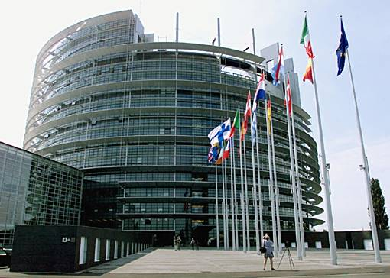

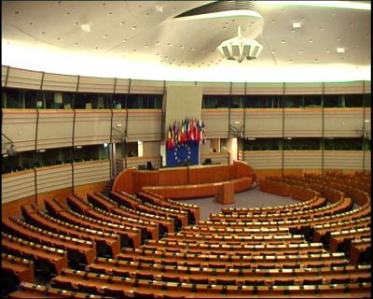
La façade du Parlement
La grande salle du Parlement Européen

